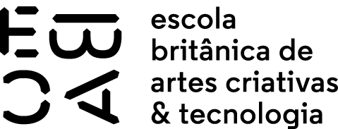

QUALIDADE DE SOFTWARE

Leonardo Mantovaneli Lopes
Matrícula: (não consegui localizar o número)

Análise de Qualidade

Santo André
2026

RESUMO

Análise de qualidade sobre o fone de ouvido bluetooth Lenovo ThinkPad XT88, avaliando suas funcionalidades, design e usabilidade.

SUMÁRIO
1. RESUMO 2
2. SUMÁRIO 3
3. INTRODUÇÃO 4
4. O PROJETO 5
4.1 Detalhes do produto ou serviço 5
4.2 Tabela de Análise 5
4.3 Relatório 6
4.4 Evidências 7
4.5 Onde encontrar 8
5. CONCLUSÃO 8
6. REFERÊNCIAS BIBLIOGRÁFICAS 8

INTRODUÇÃO

Neste documento, encontraremos uma análise técnica do fone de ouvido Bluetooth Lenovo, modelo Thinkpad XT88, como um exercício para o curso de Engenheiro de Qualidade da escola EBAC. Serão analisados critérios de design, funções, durabilidade, experiência do usuário e afins.

O PROJETO
.

Detalhes do produto ou serviço

Nome do produto ou serviço: | Fone de ouvido bluetooth Lenovo Thinkpad XT88
Fabricante: | Lenovo
Tempo de uso: | Aproximadamente 6 meses
Outros detalhes relevantes sobre o produto:

Tabela de Análise
Característica | Sua percepção | Referência da evidência [caso tenha]
Usabilidade: | Um ponto que posso destacar que prejudica a usabilidade é somente a falta de uma função. O fone tem uma parte touch screen com algumas funções, como play e pause, avançar e voltar músicas e aumentar e abaixar o volume. Não existe um app ou qualquer possibilidade de ajuste dessas funções, então, por diversas vezes durante o uso, existe uma grande probabilidade de pausar a música sem querer somente por querer arrumar o encaixe do fone no ouvido.
Matéria prima: | O material é um plástico de boa qualidade, com borrachas macias, confortáveis para o ouvido e de boa ergonomia para utilizar. O material é resistente e durável, mesmo com o uso diário não se vê nenhum risco ou avarias no produto.
Performance: | A qualidade do áudio é satisfatória, o volume é bom, graves e agudos de boa qualidade e a bateria dura bem, proporcionando algumas horas de música ininterruptas sem perder a qualidade
Design: | O design é padrão, nada fora do comum da maioria dos fones do mercado, a case também é ok, compacta e não ocupa tanto espaço, os fones ficam bem presos enquanto na case e sua abertura é sutil. Dentro do que se espera de um design de um fone nessa faixa de preço
Durabilidade | O fone é durável, uso diariamente por aproximadamente 6 meses e até agora não apresentou nenhum vício ou defeito. A bateria continua durando como prometido e a carcaça do fone também ainda está em ótimo estado

Relatório
No geral, o fone atende muito bem, seu som é alto, a bateria dura boas horas, seu design é compacto e fácil de transportar e pelo valor pago, se mostrou um ótimo custo-benefício. Como um ponto de melhoria, somente adicionaria um aplicativo para configurar as funções touchs e poder equalizar o áudio.

Evidências
Acrescente prova visuais do seu item de análise e detalhes demonstrando o que foi analisado, como por exemplo, o tipo de material. A evidência pode ser um print ou foto. Coloque a descrição da imagem.
Preserve as informações pessoais caso apareça na imagem. Corte ou pinte as informações como endereço, nome completo, telefone, e-mail, etc.

Foto:
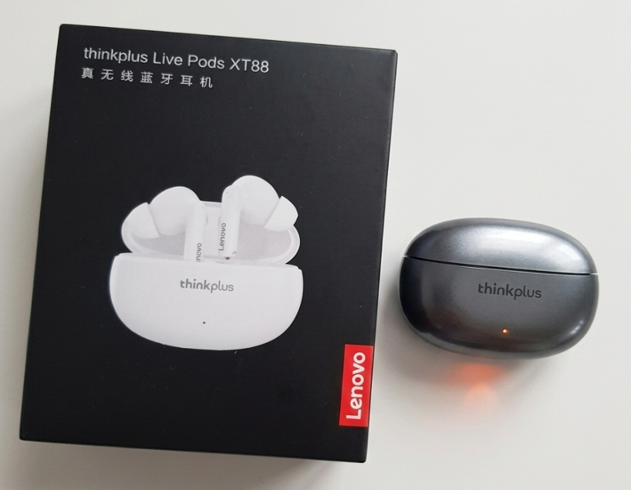
Imagem 1: Foto do fone

Onde encontrar
É possível encontra-lo a venda em lojas físicas ou online, e aplicativos de compras, como AliExpress e Shopee

CONCLUSÃO
Aprendi a como realizar uma análise técnica de um produto ou serviço, destacando suas qualidades, material, funcionalidades e possíveis pontos de melhoria.

REFERÊNCIAS BIBLIOGRÁFICAS
Seguir regras ABNT

